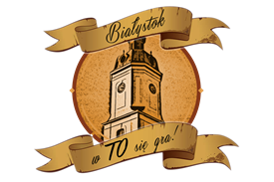

„Białystok − w TO się gra”
REGULAMIN KONKURSU KRASOMÓWCZEGO
„Białystok w legendach i opowieściach”

ORGANIZATORZY KONKURSU
- Stowarzyszenie Rodzin Katolickich Archidiecezji Białostockiej
- Zespół Szkół Katolickich im. Matki Bożej Miłosierdzia w Białymstoku

CELE KONKURSU
- Poznawanie legend i opowieści związanych z Białymstokiem.
- Zdobywanie i rozwijanie umiejętności krasomówczych.
- Uczenie szlachetnej rywalizacji.

TERMINARZ KONKURSU
- do 16 maja 2018r. – zgłaszanie uczestników;
- 24 maja 2018r. godz. 12.00 – przesłuchania uczestników konkursu w auli Centrum Wystawienniczo-Konferencyjnego Archidiecezji Białostockiej przy ul. Kościelnej 1A.

WARUNKI UCZESTNICTWA:
1. W konkursie mogą wziąć udział uczniowie klas IV−VII publicznych i niepublicznych szkół podstawowych z terenu miasta Białegostoku.
2. Uczestnicy przygotowują wypowiedź, której treścią będzie legenda lub gawęda (prawdziwa lub wymyślona) związana z Białymstokiem (o miejscach, znanych białostoczanach, ciekawych zdarzeniach itp.).
3. Wystąpienie powinno trwać od trzech do pięciu minut.
4. Każda szkoła może zgłosić dowolną ilość uczestników.
5. Zgłoszenie uczestników następuje poprzez przekazanie do organizatorów karty zgłoszeniowej uczestników konkursu (Załącznik nr 1) na adres mojbialystok2017@gmail.com lub pocztą na adres Zespół Szkół Katolickich, ul. Kościelna 3, 15−087 Białystok, z dopiskiem KONKURS KRASOMÓWCZY. Do karty zgłoszeniowej należy dołączyć zgody rodziców/opiekunów prawnych na przetwarzanie danych (Załącznik nr 2)

PRZYKŁADOWE ŹRÓDŁA
- „Opowieści słowem i pędzlem malowane.”- http://www.opowiesci.bialystok.pl/
- „Legenda o powstaniu Białegostoku.” w: Walentyna Niewińska, Legendy województw: białostockiego, łomżyńskiego, suwalskiego. http://pbc.biaman.pl/dlibra/docmetadata?id=18968&from=publication
- Konrad Kazimierz Szamryk, Katarzyna Szostak-Król, „Podlaskie legendy i opowieści dla obcokrajowców”. - http://onw.org.pl/wp-content/uploads/2015/12/podlaskie-legendy-i-opowiesci-_interactive.pdf
- Legendy miejskie – www.znikajacybialystok.wordpress.com/category/legendymiejskie

UWAGA!
Legendy i opowieści muszą dotyczyć miasta Białegostoku.
Uczeń może sam wymyślić gawędę o wybranym miejscu, zdarzeniu lub postaci lub zainspirować się jedną z podanych propozycji.

KOMISJA KONKURSOWA I ZASADY OCENIANIA WYPOWIEDZI

1. Komisję konkursową powołuje organizator.
2. Wypowiedzi uczestników będą oceniane według następujących kryteriów i punktacji:
− wartość merytoryczna: 0−20 punktów,
− kultura języka, zasób słownictwa: 0−10 punktów,
− technika mówienia (głośność, wyrazistość, intonacja, płynność mówienia): 0−5 punktów,
− nawiązanie kontaktu ze słuchaczami: 0−5 punktów,
− samodzielność wypowiedzi (nieczytanie z kartki): 0−5 punktów,
- inne walory estetyczne występu – 0-5 punktów.
3. Ogłoszenie wyników odbędzie się po prezentacji wszystkich wystąpień i dokonaniu oceny przez jury.
4. Postanowienia jury są ostateczne i nie podlegają zmianom.

NAGRODY
Organizatorzy zapewniają nagrody dla laureatów trzech pierwszych miejsc oraz dyplomy dla wszystkich uczestników konkursu.

Zadanie dofinansowane ze środków z budżetu Miasta Białegostoku

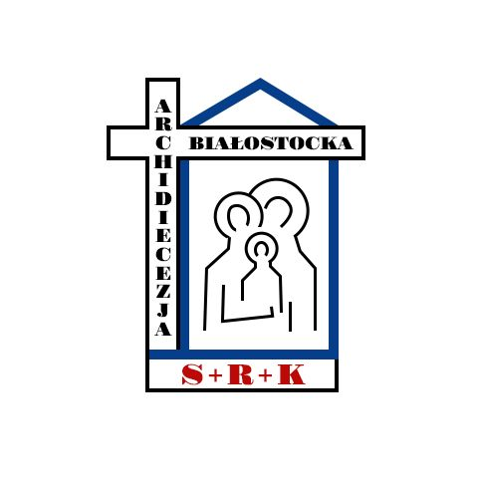
Załącznik nr 1

KARTA ZGŁOSZENIOWA UCZESTNIKA KONKURSU KRASOMÓWCZEGO
„Białystok − w TO się gra”

Białystok w legendach i opowieściach

Prosimy o wypełnienie karty zgłoszenia drukowanymi literami i przesłanie jej do organizatora.

1. Nazwa i adres szkoły
………………………………………………………………………………………………………………………………………………………………………………………………………………………………………………………………………………………………………………………………………
2. Dane uczestnika:
Imię i nazwisko uczestnika ………………………………………………………………………………
klasa ………………….
Tytuł legendy/gawędy ……………………………………………………………………………………

3. Dane opiekuna
Imię i nazwisko ……………………………………………………………………………………………

Telefon i e-mail …………………………………….……………………………………………………

Białystok, dn. ………………………………….. .........................………………………
(czytelny podpis opiekuna)
Załącznik nr 2

ZGODA RODZICÓW / OPIEKUNÓW PRAWNYCH
NA PRZETWARZANIE DANYCH OSOBOWYCH

Wyrażam zgodę na udział ………………………...……………………………………………………
(imię i nazwisko dziecka)
w organizowanym przez Stowarzyszenie Rodzin Katolickich Archidiecezji Białostockiej oraz Zespół Szkół Katolickich im. Matki Bożej Miłosierdzia KONKURSIE KRASOMÓWCZYM „Białystok w legendach”

Jednocześnie wyrażam zgodę na:
– przetwarzanie przez Organizatora danych osobowych dziecka w zakresie niezbędnym dla przeprowadzenia konkursu (zgodnie z ustawą o ochronie danych osobowych z dnia 29.08.1997 (Dz. U. nr 133 poz. 883);
– fotografowanie i publikowanie wizerunku dziecka na stronach internetowych organizatorów, profilu Zespołu Szkół Katolickich na portalu społecznościowym, w gazetce szkolnej, a także w materiałach reklamowych oraz w prasie, radiu, telewizji w celu promocji działalności Szkoły.

Białystok, dn. ……………………………….. ……………………………………………..
(czytelny podpis rodzica/opiekuna)

